VinA 3.5M digitális kézi videónagyító
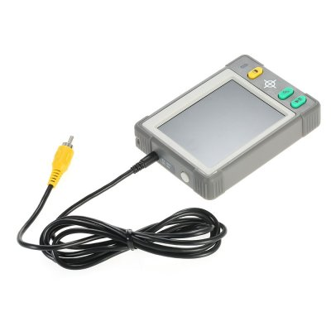
Kijelzőméret: 3.5 hüvelykes LCD-kijelző Megjelenítési mód: 7 különböző megjelenítés (színes/fehér alapon fekete szöveg/fekete alapon fehér/fekete alapon sárga/sárga alapon kék/fehér alapon kék/kék alapon sárga)
Jellemzők:
- Kijelzőméret: 3.5 hüvelykes LCD-kijelző
- Nagyítás szintje: 5X-10X között
- Megjelenítési módok száma: 7 különböző megjelenítési mód
- Súly: 130 G (akkuval együtt)
- Méretek: 106 mm x 79 mm x 25 mm
- Akku: tölthető akkuk
- Töltő: USB 2.0
- Bemeneti feszültség: 110V/240V
- Kimeneti feszültség: 5V
- Megjelenítésre szolgáló kijelző: 3.5 hüvelykes TFT LCD kijelző (színes)
- Kijelző felbontása: QVGA (320x240)
- Világosság (nem módosítható): 250cd/M
- Kontraszt: Nem változtatható
- Lencse fókusztávolsága: 1cm-5cm
- Nagyítás szintje 3X-15X között (4 menetes többszörös szabályozás)
- Megjelenítési mód: 7 különböző megjelenítés (színes/fehér alapon fekete szöveg/fekete alapon fehér/fekete alapon sárga/sárga alapon kék/fehér alapon kék/kék alapon sárga)
- Beépített lithium akku: egy feltöltéssel három óra folyamatos használat lehetséges, feltöltési idő: 4-6 óra.
- Töltő: AV port
- A lithium akku (1050MAH)
- Kimeneti feszültség: 5V/1000MA (max)
- Súly: 140 G (akkuval együtt)
- Méretek: 105mm x 75 mm x 20 mm
- A készülék használata hangnélküli.
- Rendelkezik TV kimenettel
- Csomagolás: semleges anyagból készült fehér doboz

